**光荣入伍！我校召开2024年春季在滨入伍学生欢送座谈会**

参军报国逐军梦，励志军营献青春。3月12日下午，我校2024年春季在滨入伍学生欢送座谈会在滨州市秦皇台训练中心召开。学校党委委员、副校长、学生工作（武装）部（处）部（处）长刘宝民、滨城区人武部部长郭学辉出席会议。部分学院党总支副书记、学生科长及在滨城区参加役前集训的5名应征入伍学生参加了座谈会。

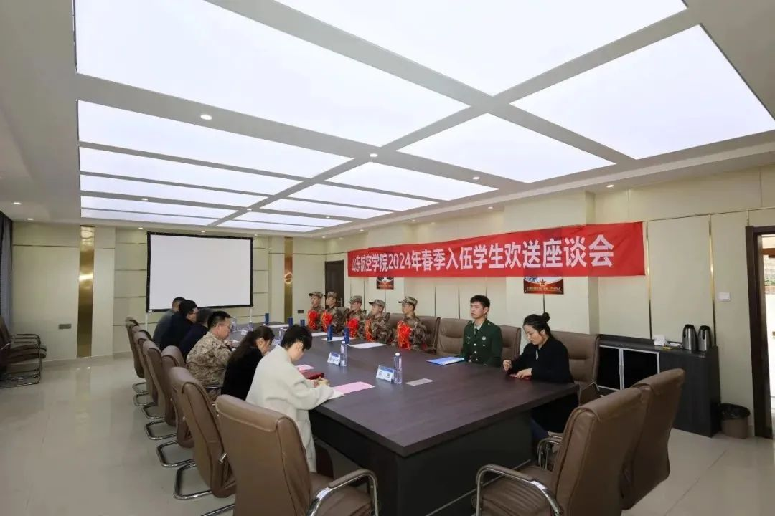

座谈会上，刘宝民代表学校向参军入伍的学生表示热烈的祝贺，为入伍学生发放印有“参军报国 不负韶华”字样的纪念水杯，并对他们提出希望和要求。希望他们:一要牢记习近平总书记在党的二十大报告中对青年的殷切期望，叮嘱他们珍惜荣誉，牢记使命担当，做一名有灵魂、有本事、有血性、有品德的新时代革命军人。二要尽快做好角色调整，迅速适应、融入部队生活。实现从青年学生向合格军人、优秀战士的转变，随时准备完成党和人民交给的光荣任务，为国防事业做出应有贡献。三是苦练技能、争当先进，为母校增光添彩。他勉励入伍学生在部队要注重加强业务知识学习和军事素养提升，发挥大学生士兵的优势，勤学苦练，把山东航空学院的优良学风和校风发扬到军旅中去，用自己的实际行动彰显山东航空学院学子的风采。

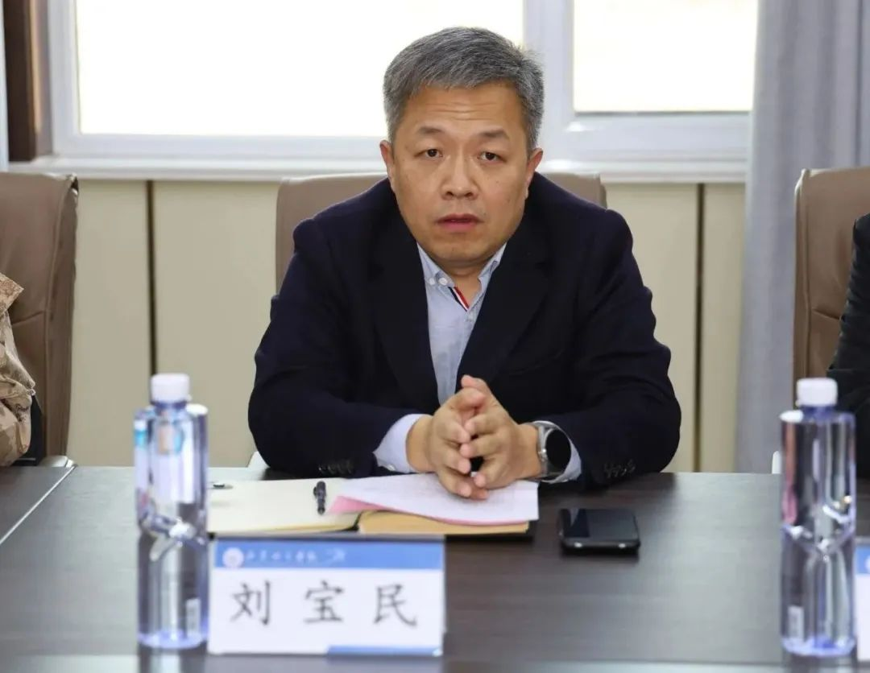

滨城区人武部部长郭学辉对我校入伍学生在集训期间的优异表现给予了充分肯定，对他们即将步入军营表示祝贺，并对他们提出了四点希望：希望大家珍惜在军营报答母校、报效祖国的机会；希望大家树立从军报国的理想，做到思想入伍，能力素质入伍，作风入伍；希望大家严格遵守部队的各项规章制度，将满腔热血化为报国之志；希望大家做好吃苦的准备，努力提高军事素质，早日成为一名合格的军人。

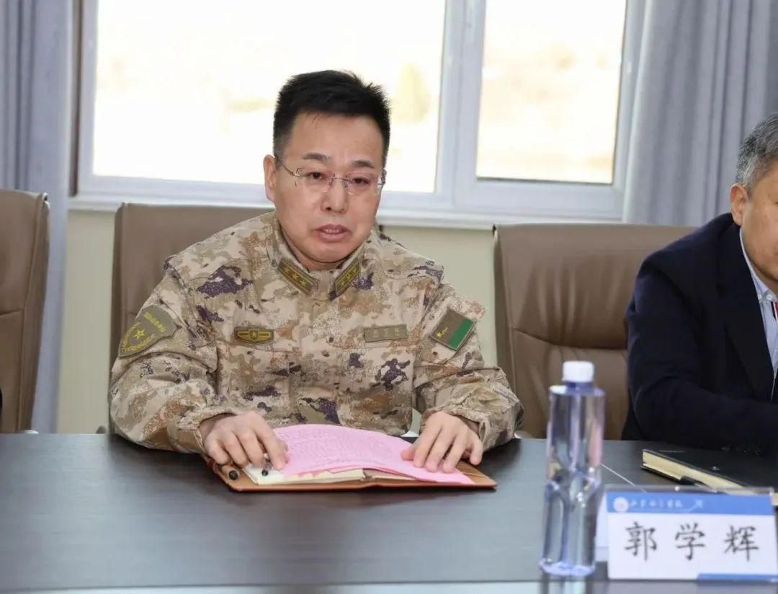

会上，二级学院党总支副书记、学生科长为入伍学生送上《学校武装部致入伍新兵的一封信》，送上全校师生对他们的由衷祝贺和浓浓祝福。入伍学生依次交流发言，表达了对母校培养的感激之情，分享了自己的从军梦想。优秀退役大学生代表，我校国防军事协会作训部部长周月与入伍学生分享了自己的服役经历与军旅收获，他鼓励新战友到部队要经受住考验，永远不要忘记入伍的初心，在保家卫国的实践中成就自己的人生梦想。

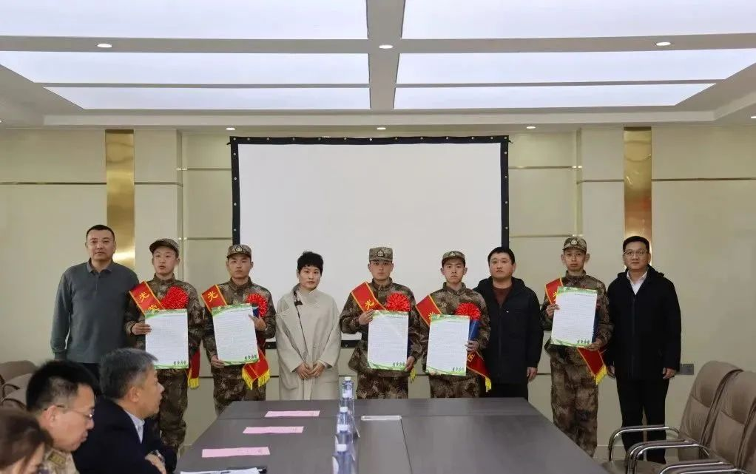

会后，全体参会人员与入伍学生合影留念。

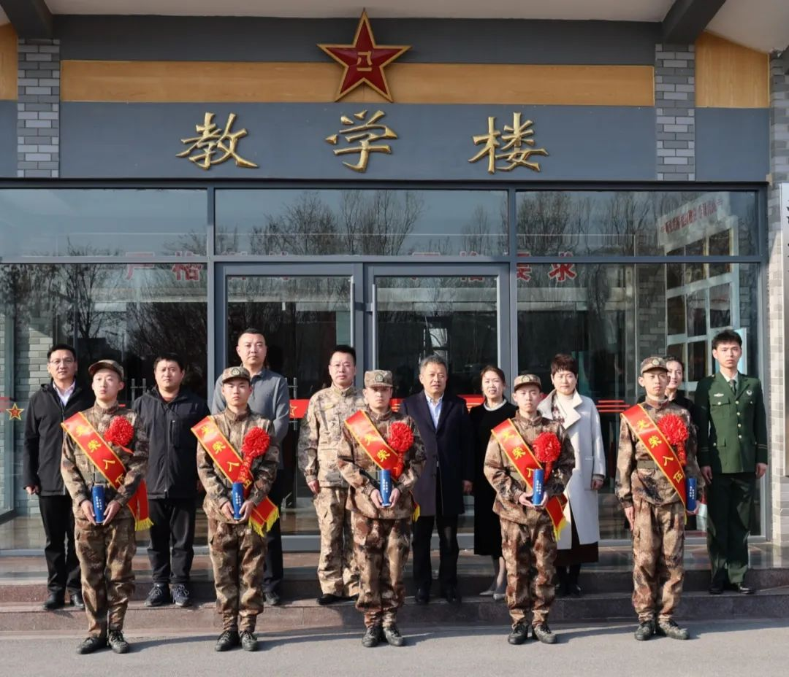

学校武装部一直以来高度重视大学生应征入伍工作，将其当作一项严肃的政治任务予以落实，连续四年超额完成征兵任务指标。2024年春季，全校共有96人报名应征入伍，体检、政审均合格29人，其中女兵8人。下一步，学校武装部将坚持做好常态化精准征兵宣传动员和兵员预征预储工作，持续为部队输送更多优质兵员。